Frühlingskatalog

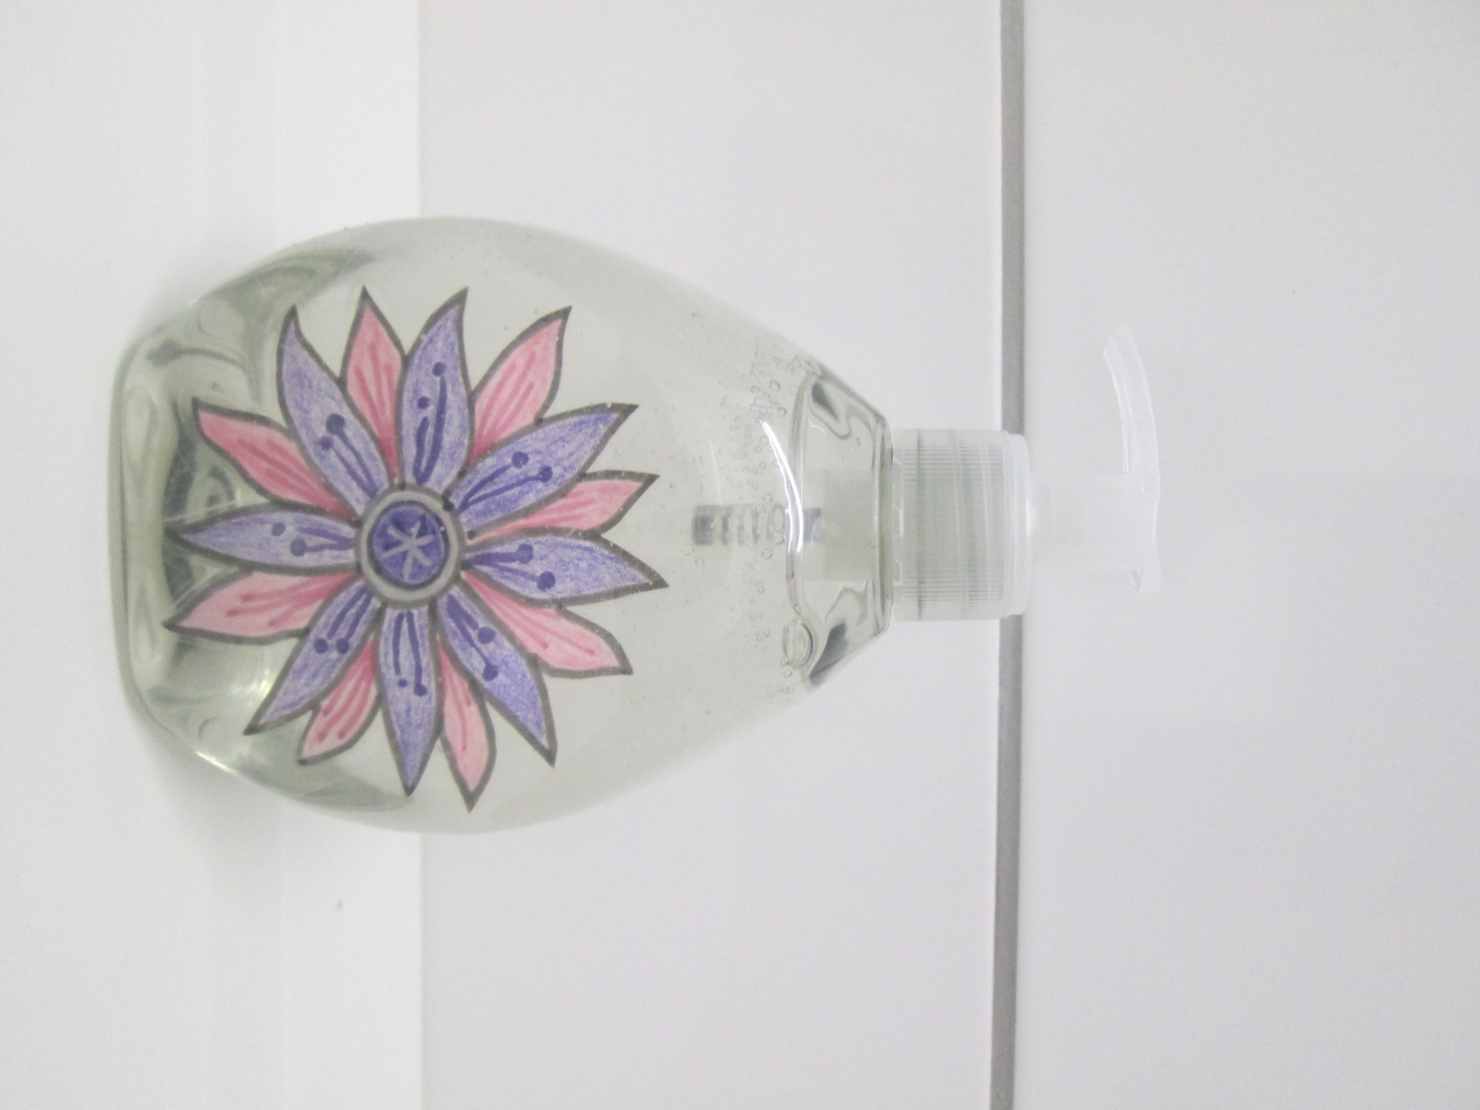 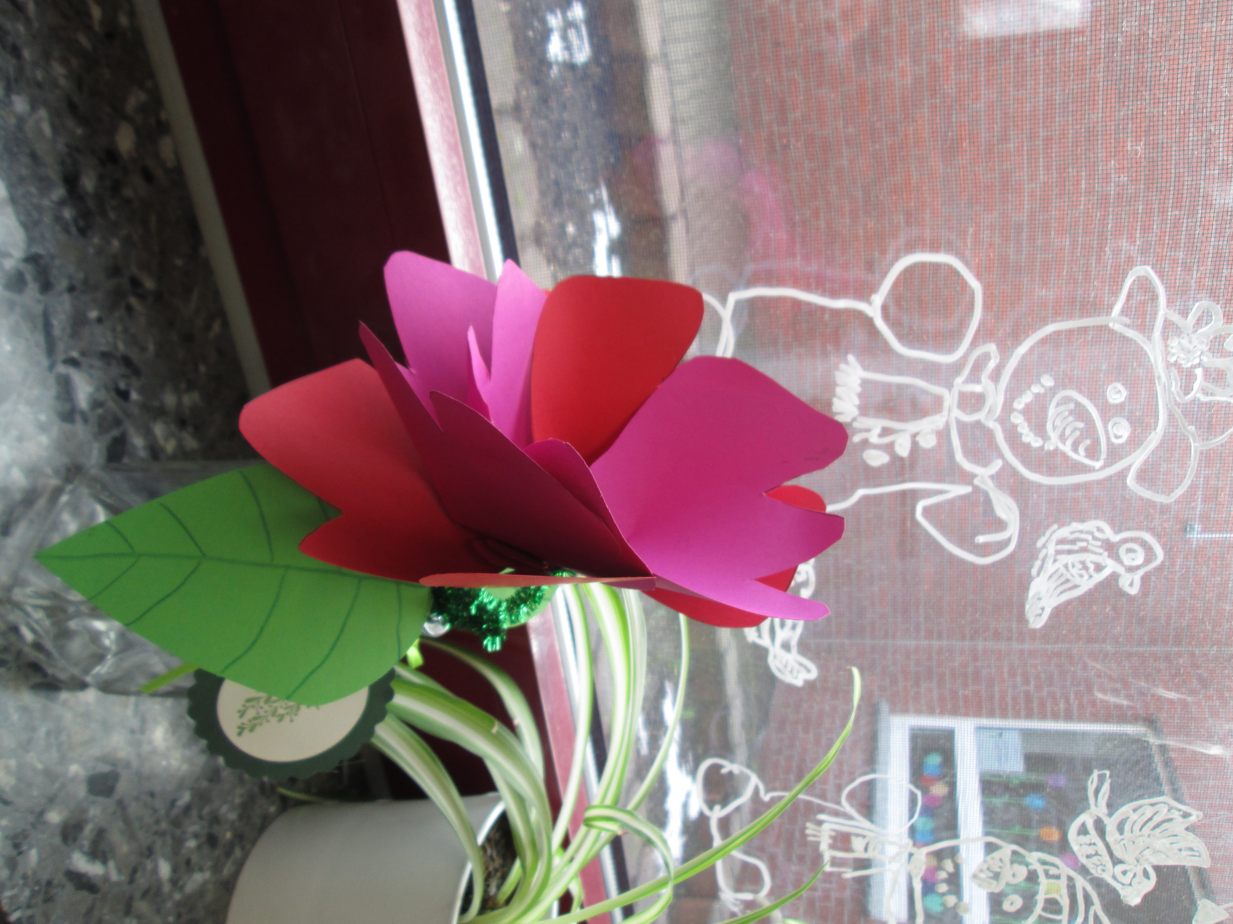
Seifenspender mit Frühlingsblume 2,50 € Papierblume mit Vase 2,50 €
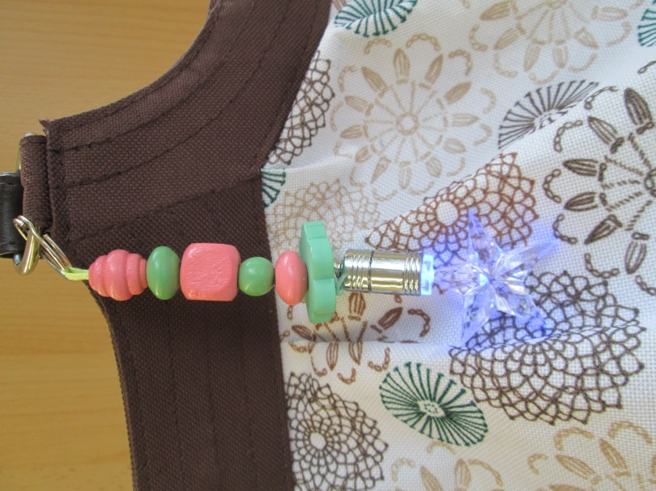 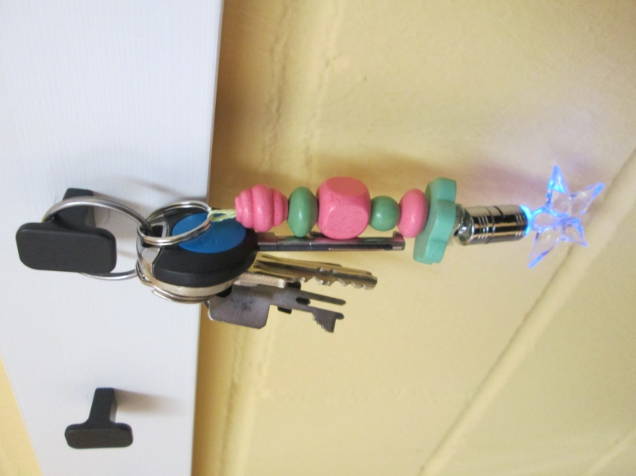
Handtaschenanhänger Schlüsselanhänger
mit Licht 2 € oder alternativ nur mit Perlen 1,50 €

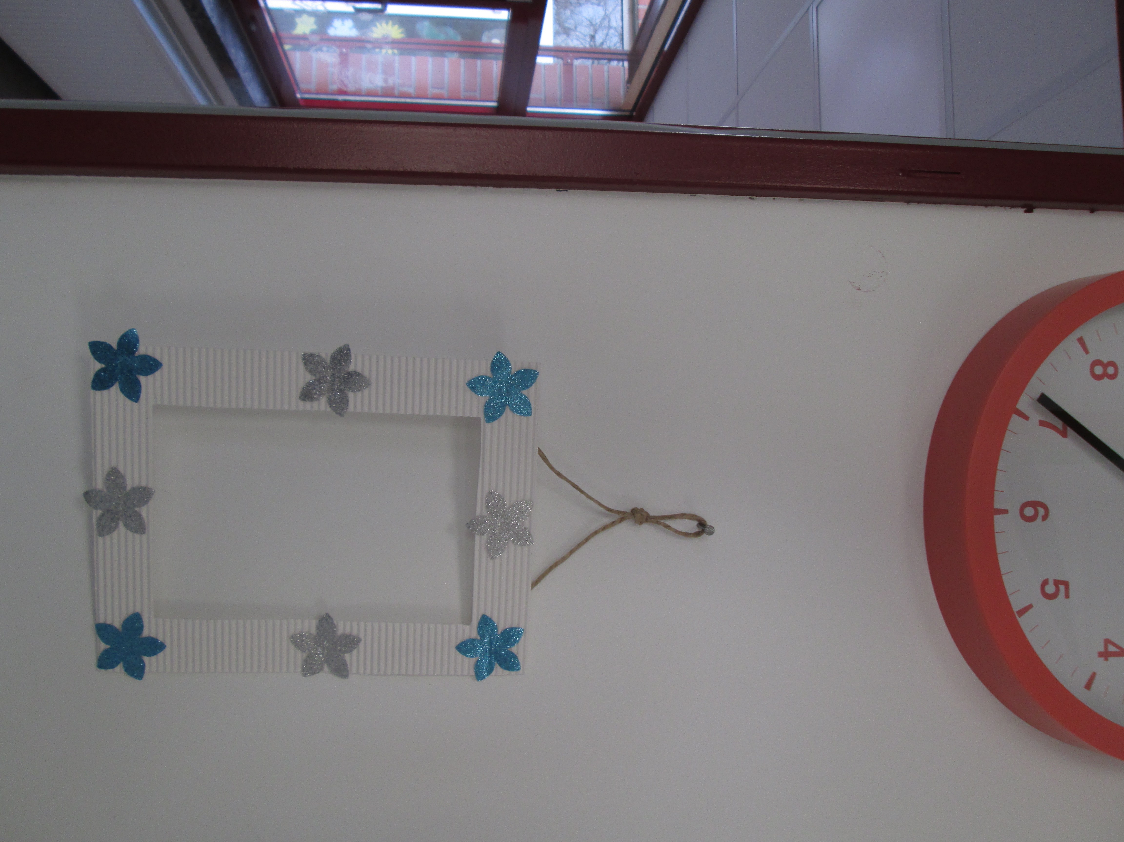 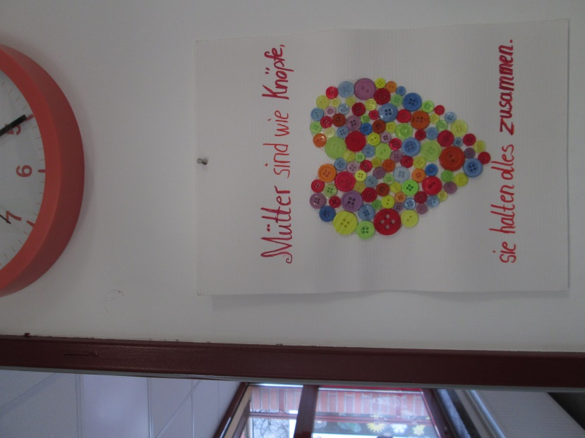
Bilderrahmen 1 € Herz aus Knöpfen auf Leinwand 3 €
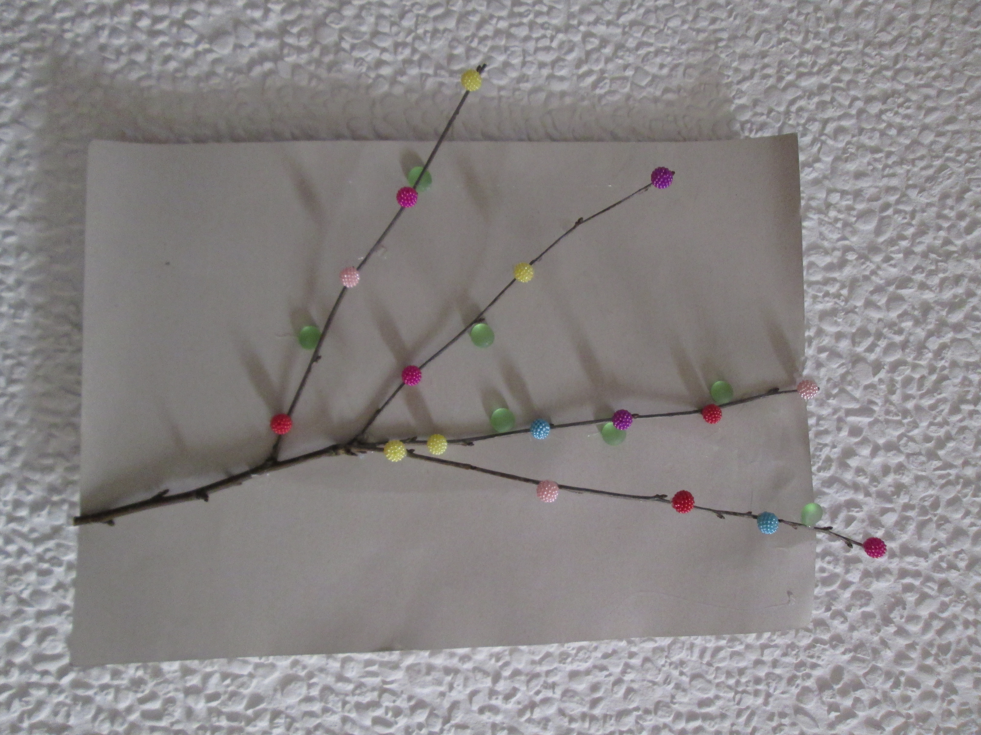 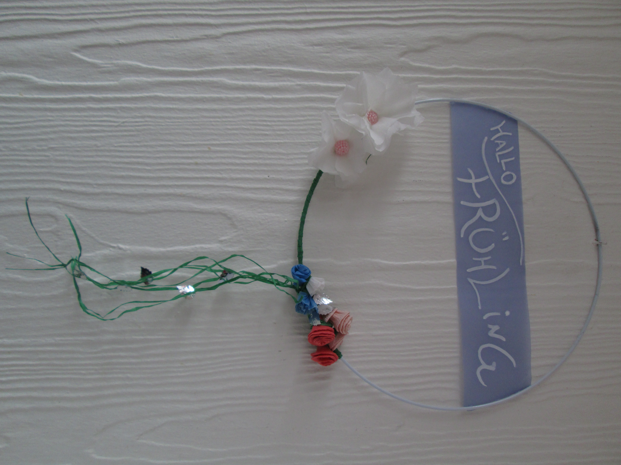 Ast mit Perlenblüten auf Leinwand 2,50 € Frühlingsblumenkranz 2,50 €

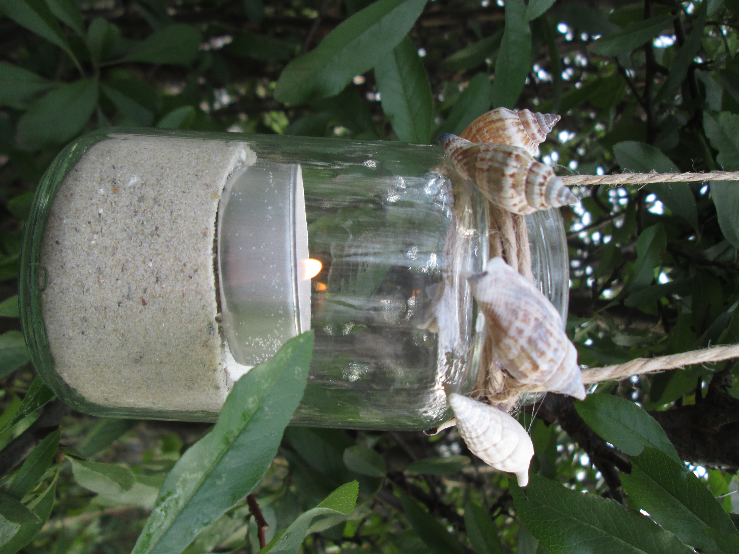 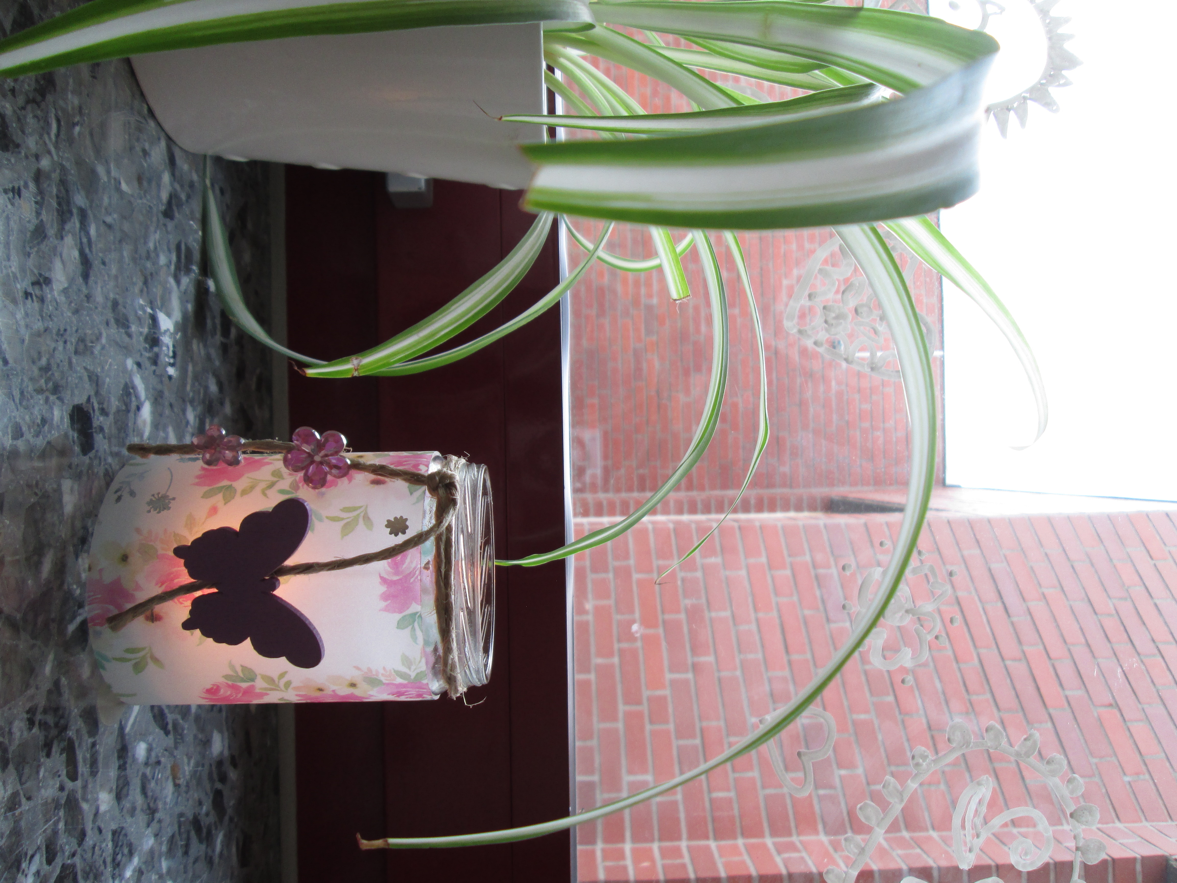
Strandteelichthalter 2 € Frühlingsteelichthalter 2 €
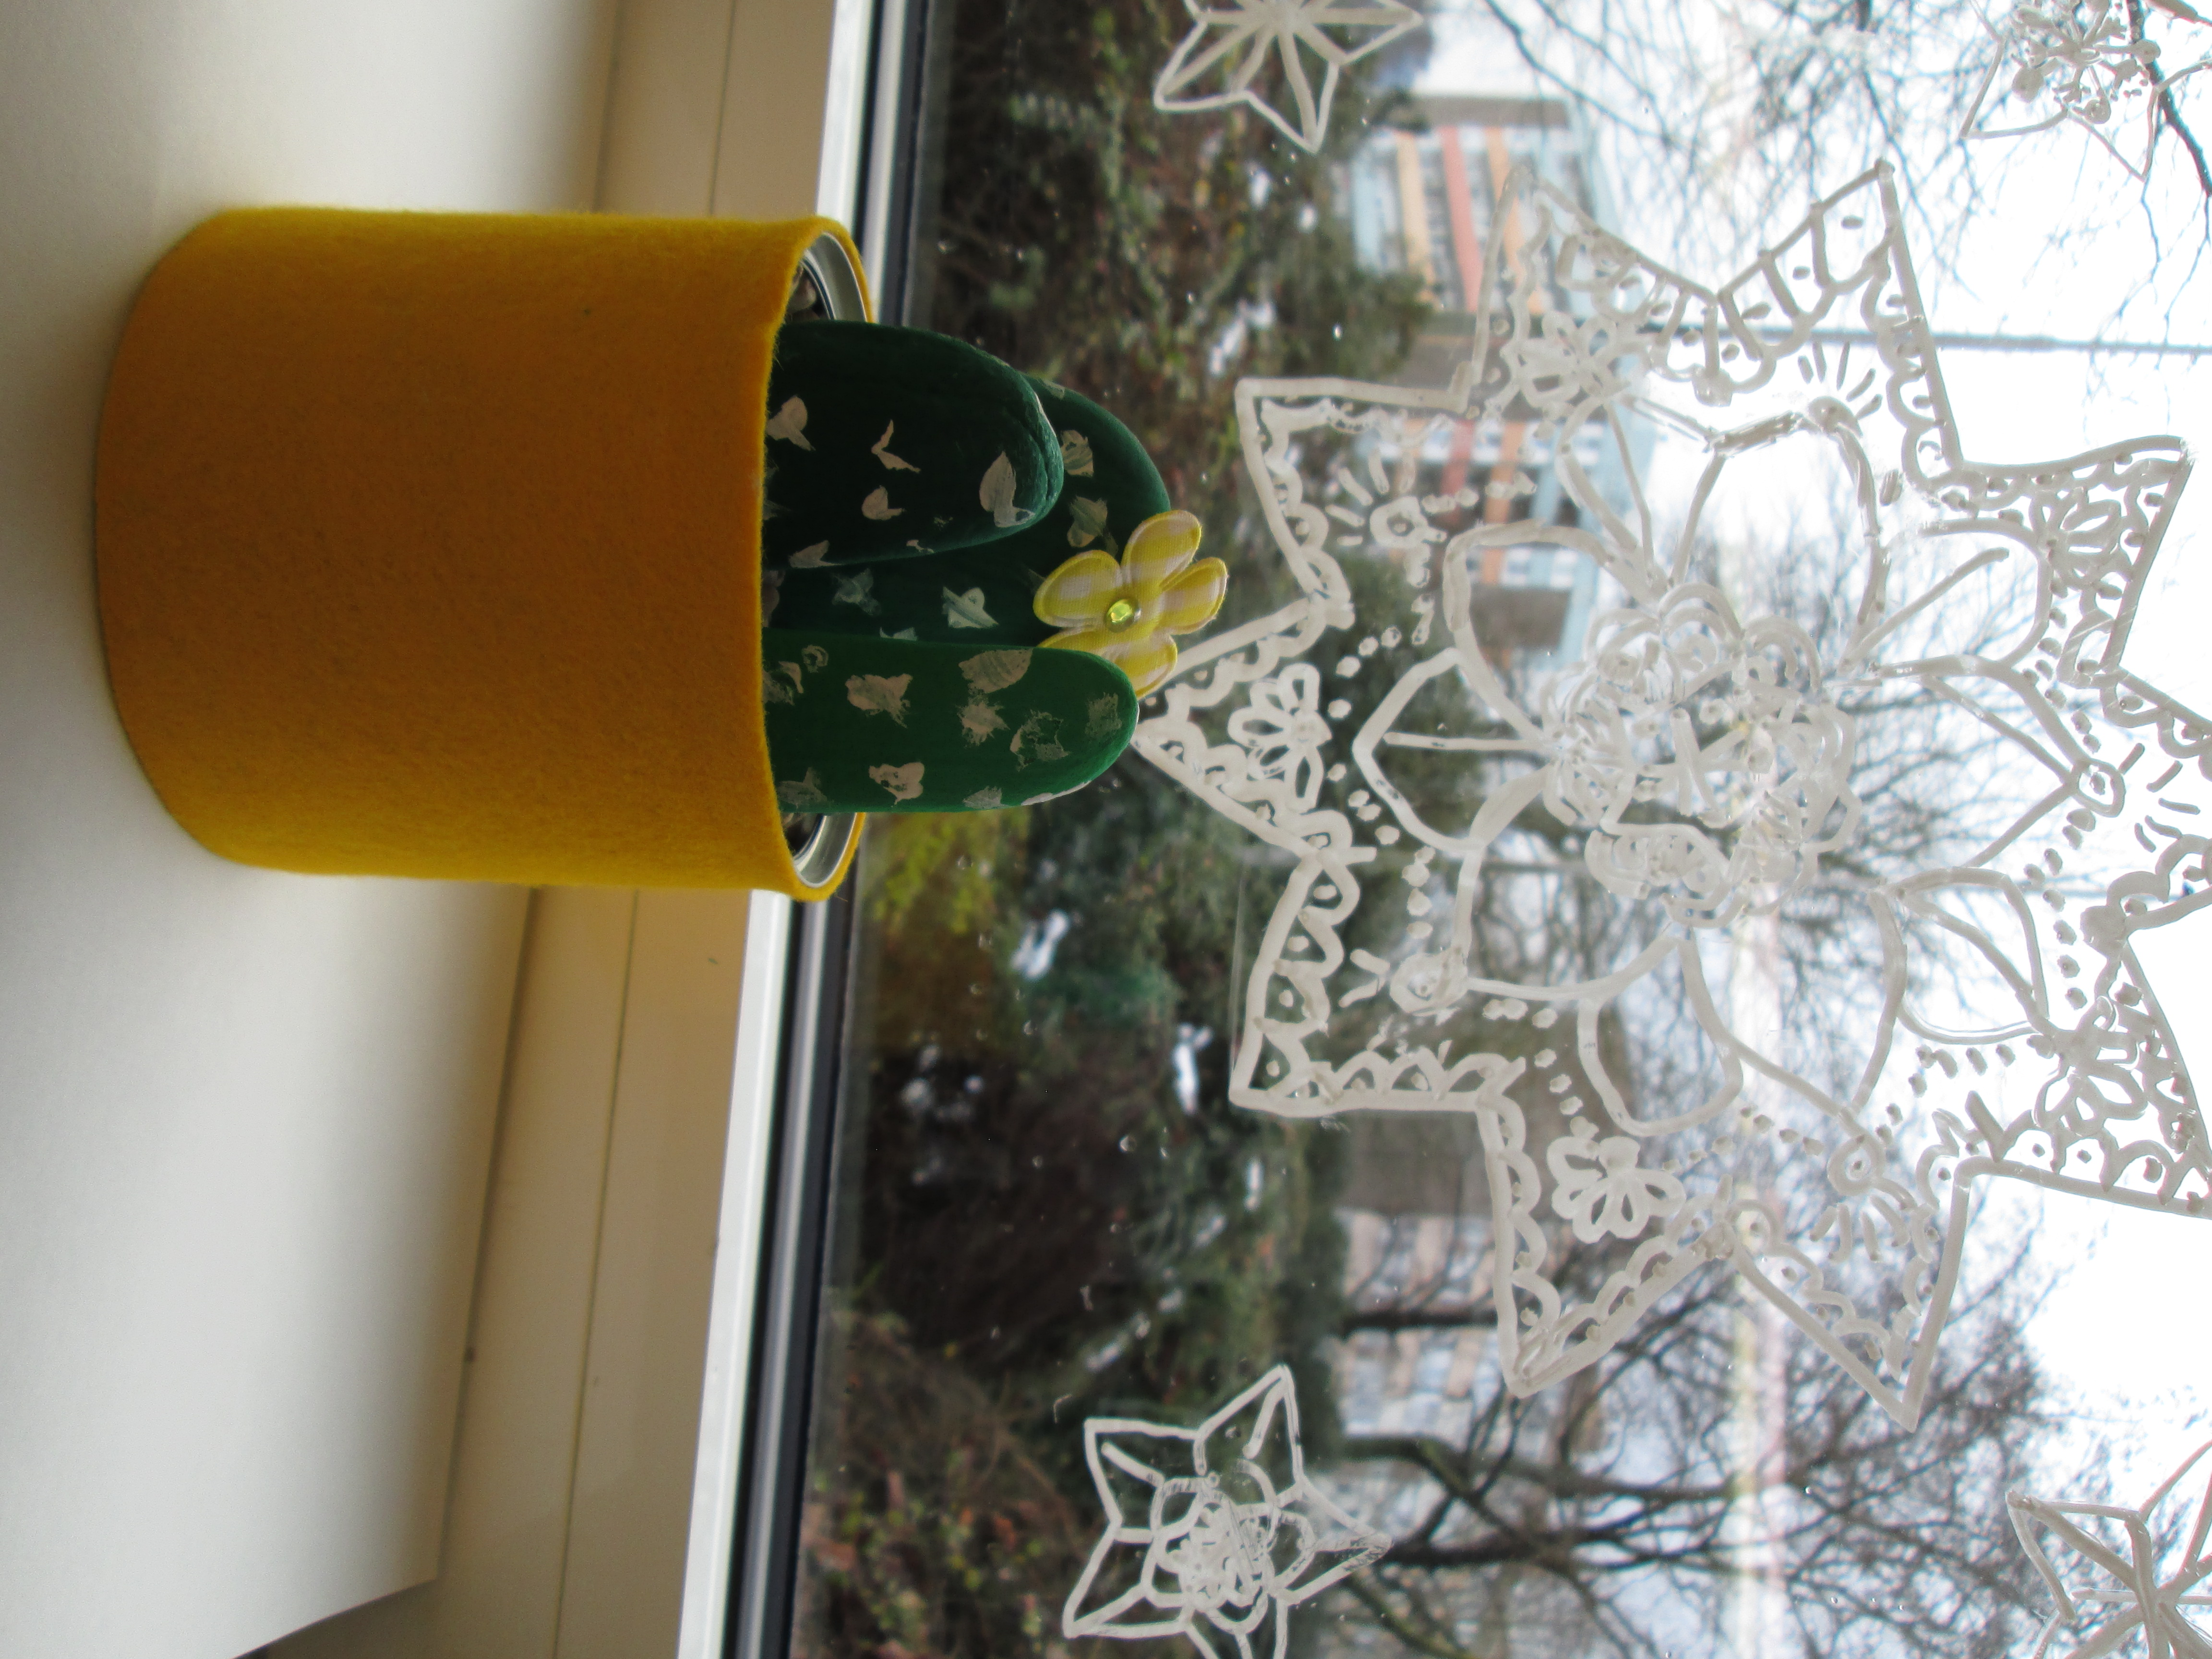 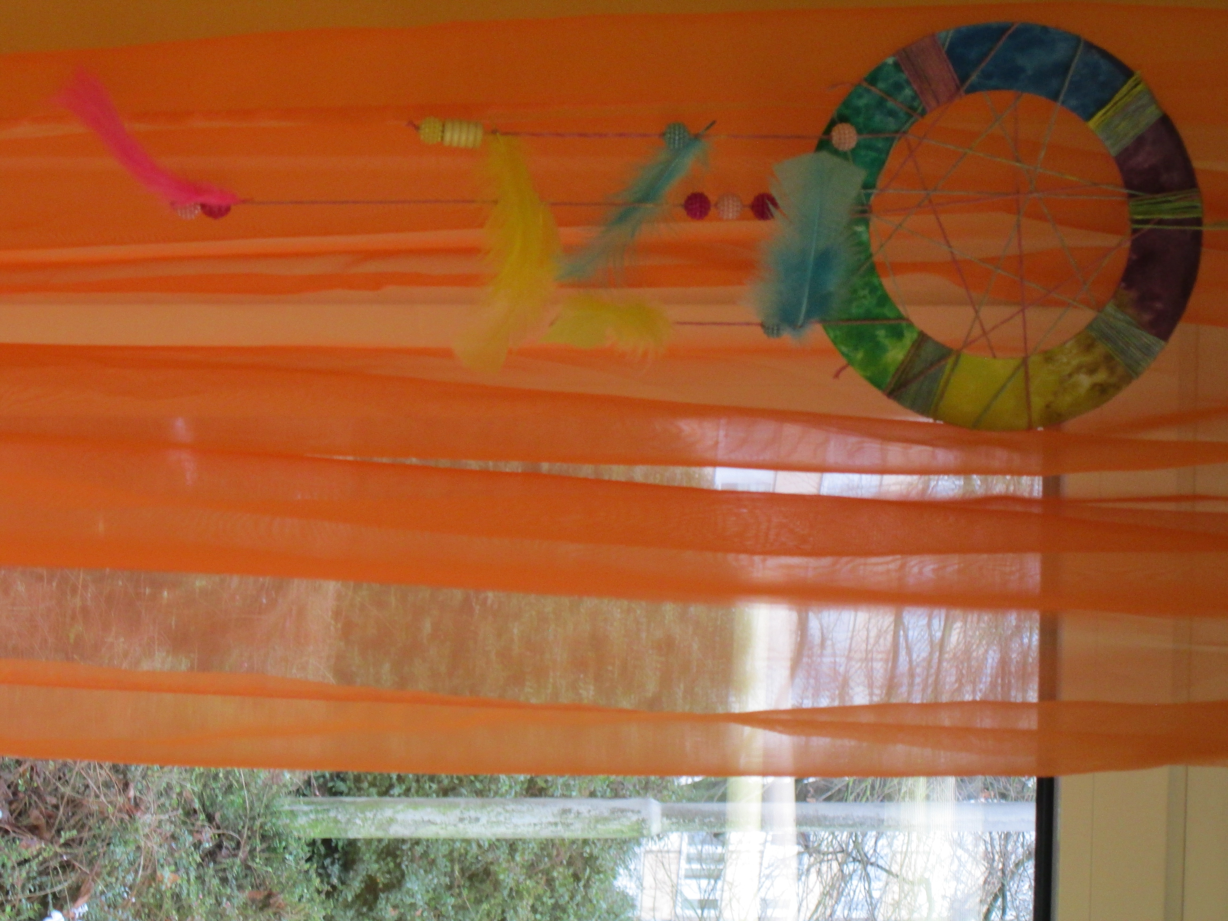
Kakteen für Menschen Traumfänger 2 €
„ohne grünen Daumen“ 2,50 €

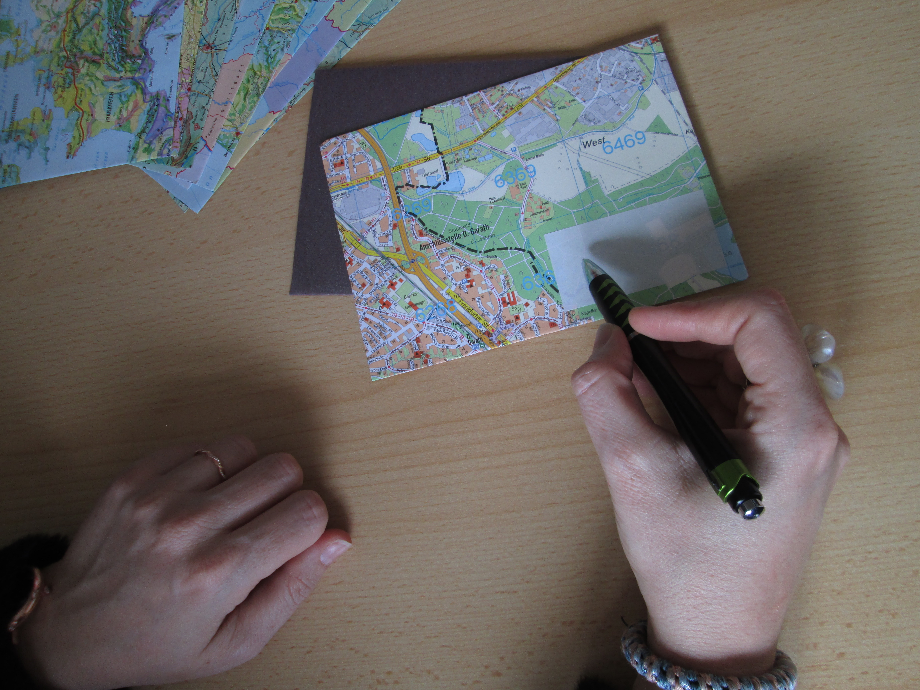 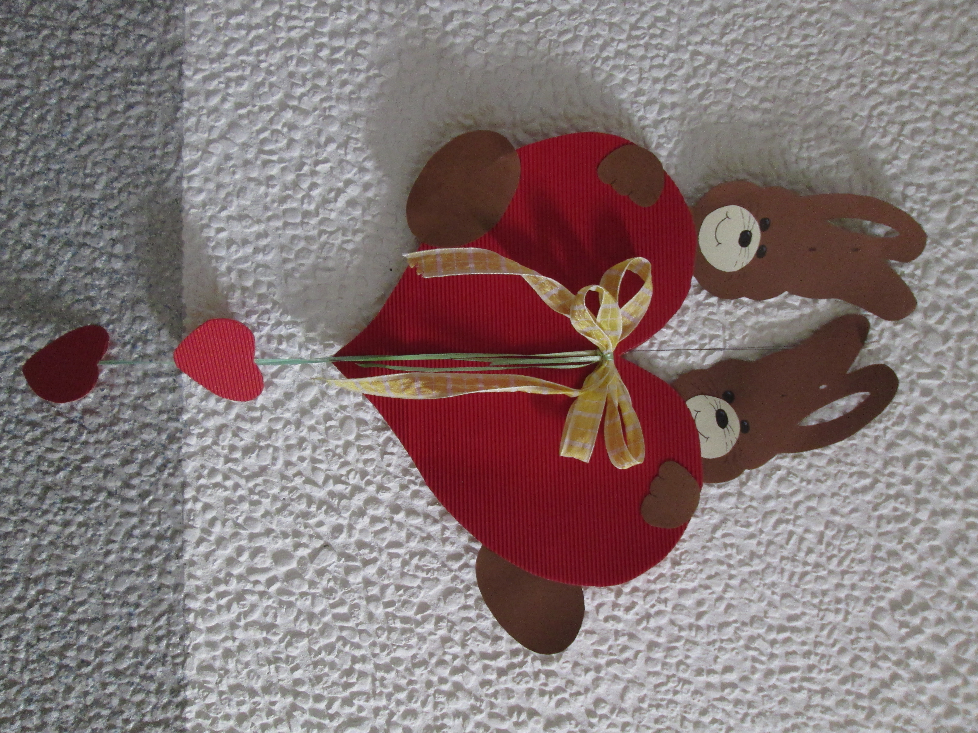
fünf DIY Kartenbriefumschläge 1,50 € Hasen mit Herz 1,50 €
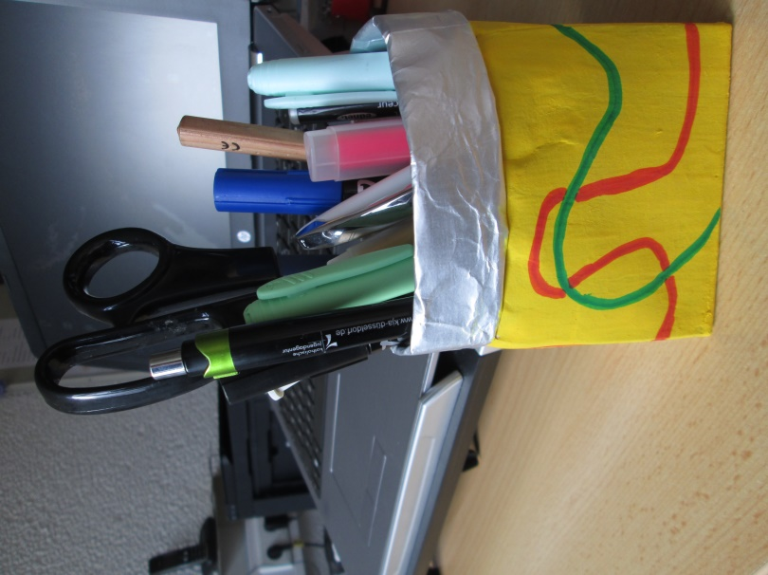 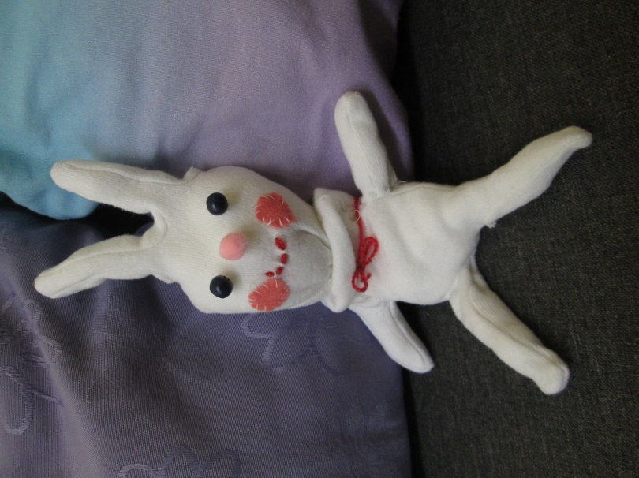
Stiftehalter oder Schminkhalter 1 € Hasen Stofftier 1,50 €

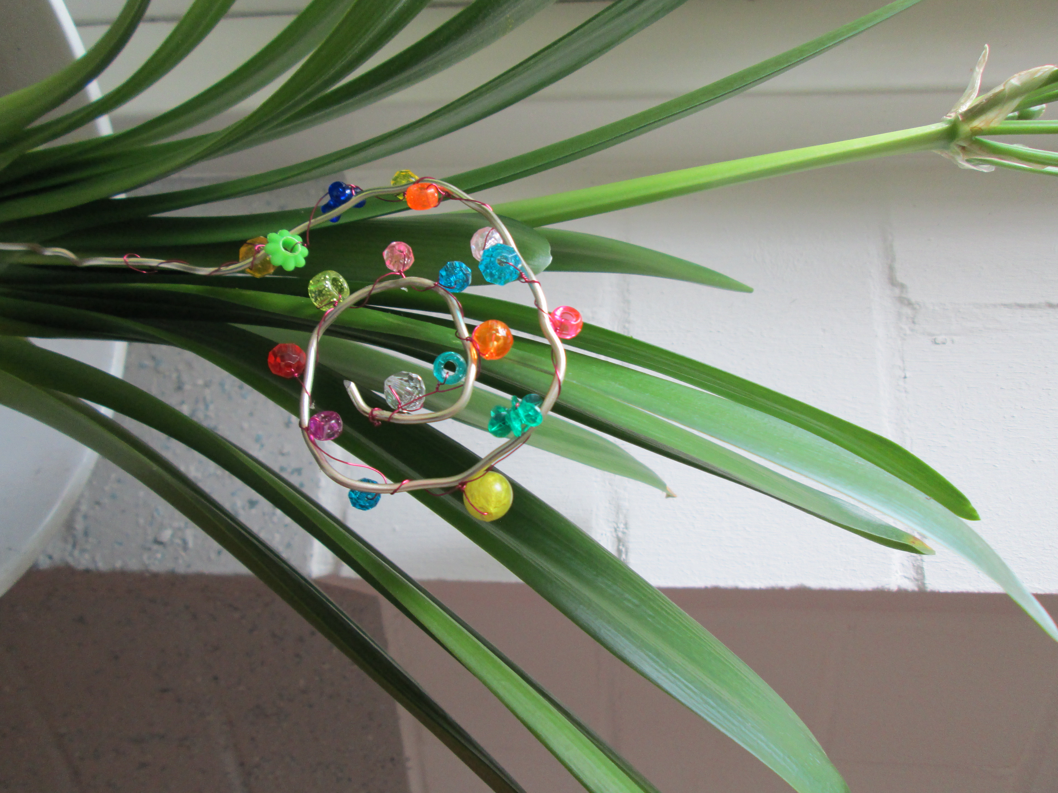 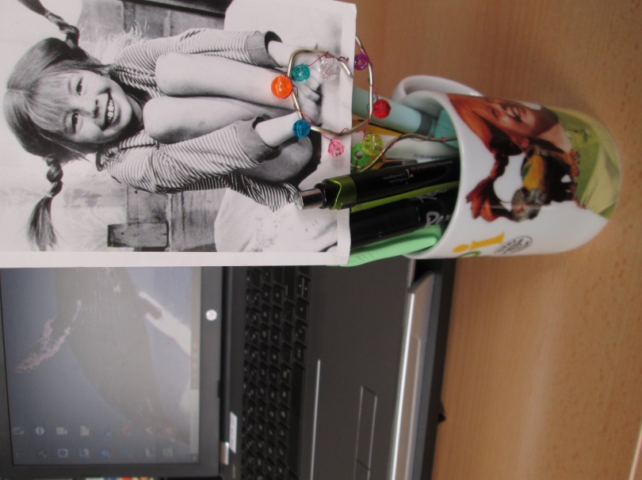
Schmuck für die Blumen 1 € oder als Fotohalter 1 €

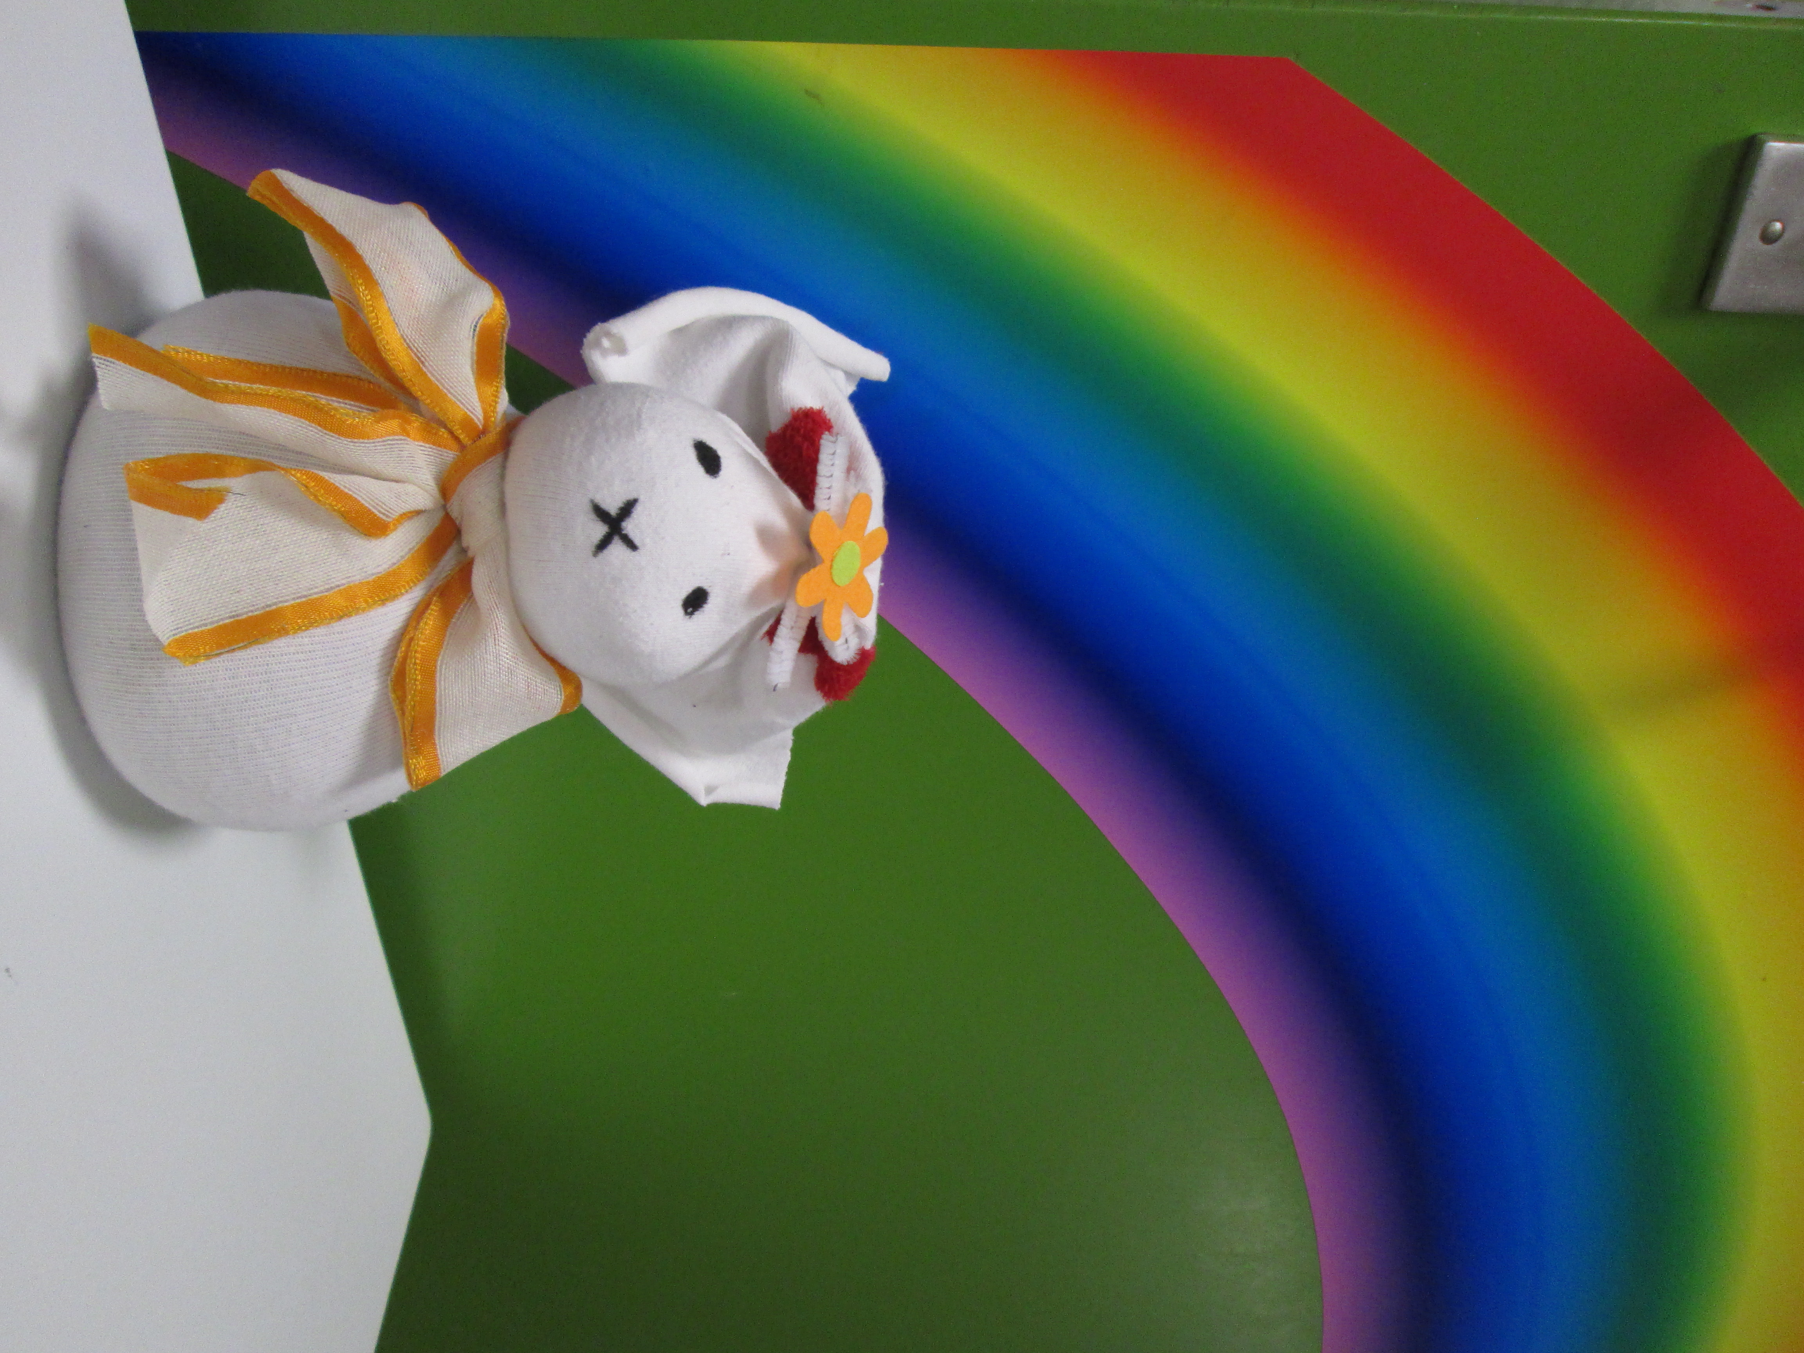
Schneemann Türstopper 2,50 € Hasen Türstopper 2,50 €

Wir hoffen, Sie haben etwas gefunden, was Ihnen gefällt!
Wir freuen uns, über Ihre Bestellungen!

